TNTC

Lý do đến khám: Hạn chế ghi là ra huyết + đau bụng, ghi 1 triệu chứng thôi

## Bệnh sử

* Thai kỳ này BN có mong hay ko. Siêu âm ở đâu, bác sĩ dặn gì
* 1 BN QS (+), SA ko thấy thai sẽ xử trí thế nào
  + Nhập viện: có TCLS (ra huyết, đau bụng) hay CLS (khối cạnh tử cung) của thai ngoài
  + Tái khám sau 3d: ko TCLS, CLS mơ hồ (nội mạc mỏng)
  + Tái khám sau 1w: ko TCLS, CLS nghĩ thai trong (nội mạc dày)
* Ra huyết
  + Nhiều: máu đỏ tươi lẫn máu cục
  + Vừa: sậm, ko đông
  + Ít: máu nâu đen, hồng
* Giải thích: máu muốn chảy ra âm đạo thì phải vượt thể tích tử cung
* Bệnh sử dài thì phải ghi diễn tiến đau bụng, ra huyết tăng giảm từg ngày thế nào để biện luận

## Biện luận

* BN trễ kinh + QS (+) nên chẩn đoán BN có thai
* BN này tuy đau bụng xuất hiện trước nhưng đau hằng định, ko tăng; triệu chứng ra huyết xuất hiện sau, nhưng tăng dần, triệu chứng nổi bật, làm BN đi khám, ra huyết xong BN giảm đau bụng nên nghĩ sảy thai ko trọn. Ko loại trừ TNTC

## CLS

* Siêu âm thấy lòng tử cung có echo trồng, bờ đều, 5mm. Phân biệt túi thai thật – giả (ứ dịch lòng TC)

|  |  |  |
| --- | --- | --- |
|  | Túi thai thật | Túi thai giả |
| Vị trí | Lệch 1 bên | Chính giữa TC |
| Hình dạng | Tròn | Tròn hay hình trụ |
| Bờ | Dày, doppler có dấu hiệu vòng lửa | Mỏng |
| Bên trong | Có yolk sac | Trống |

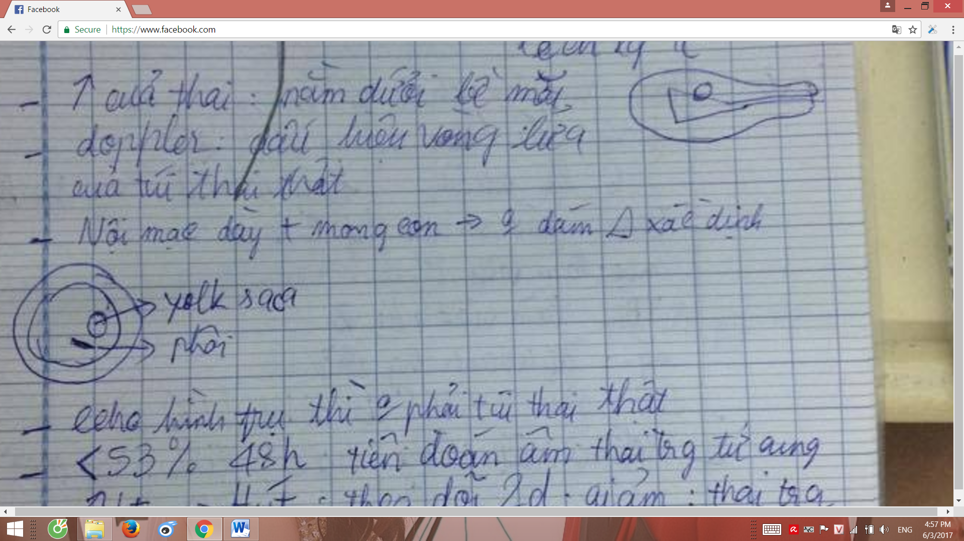

* bHCG BN này tăng trên 53% sau 48h, A Quang biện luận là ko tăng gấp đôi sau 48h nên phù hợp TNTC

## Chẩn đoán

Chỉ định hút chẩn đán: phải chắc chắn là ko có thai trong tử cung phát triển bình thường

* bHCG tăng <53% trong 48: tiên đoán âm gần 100%
* Proges <5 ng/ml
* <5 ng/ml: thai ko sống
* >25 ng/ml: thai bt
* 5-25 ng/ml: ko có giá trị chẩn đoán

## Điều trị

Siêu âm thấy khối cạnh TC 4 cm, bHCG 3k, điều trị nội hay ngoại? Điều trị nội do tiêu chuẩn

bHCG là quan trọng hơn. Thai này >3.5 cm thì điều trị nội dễ bể hơn chút xíu, cần theo dõi sát

## Hỏi thi:

* Ứng cử viên nào cho điều trị nội mà lại thích hợp điều trị ngoại
* Tại sao 1 số thai ngoài bHCG thấy, mà khối thai lại to? Vì thai này yếu, đang bóc tách, chảy máu

UXTC

* Cường kinh là
  + 4-6 BVS là bình thường. >6 là nhiều. HAY
  + Nhiều hơn lượng tháng trước
* Thiếu máu có ảnh hưởng BN ko
  + Nhẹ: làm việc bt
  + Trung bình: làm việc nhẹ hơn trước
  + Nặng: đi vòng vòng trong nhà thôi
* Nếu biện luận từ khối hạ vị thì phần khám đừng ghi BCTC bao nhiêu, tử cung to bao nhiêu tuần
* Adeno: tử cung rất cứng chắc, dính, đau, to đếu <16w
* SA ko ghi giới hạn như thế nào mà nhìn hình thấy giới hạn rõ thì ghi thêm vào là giới han rõ
* U xơ chỉ định mổ: to + có triệu chứng
* Hở hay nội soi: to quá thì mổ hở.
* Bóc hay cắt:
  + Bóc thì dễ tái phát, nhiều u xơ thì bóc ko hết.
  + Cắt tử cung có cắt buồng trứng ko: nếu sau 50 thì nên cắt buồng trứng do sau này nếu K buồng trứng thì mổ lại khó khăn, nhưng tùy BN muốn sao nữa nhaz